# Nexys 4 DDR高级I / O演示（内置自检）

[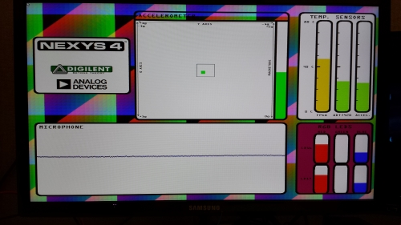](https://reference.digilentinc.com/_detail/nexys4-ddr/userdemo1.jpg?id=learn:programmable-logic:tutorials:nexys-4-ddr-user-demo:start)

## 概观

### 描述

该项目是Nexys4-DDR开箱即用的用户演示，演示了1280×1024模式下VGA显示器的使用、Artix7 XADC、双线接口的Nexys4 DDR板载ADT7420温度传感器、SPI接口的ADXL362加速度计、PS2接口、RGB LED、ADMP421全向麦克风、音频输出、16MB PSRAM存储器、用户按钮、以及开关和LED。

该项目是在ISE 14.7下创建的，然后移植到Vivado 2016.4。

行为如下：

该项目以1280 * 1024分辨率连接到VGA显示器，并在屏幕上显示各种项目：

* Digilent / Analog Devices标志
* 如果项目启动时Usb鼠标连接到电路板，则为鼠标光标
* 来自板载ADMP421全向麦克风的音频信号
* 一个小方块，表示来自ADXL362板载加速度计的X和Y加速度数据。方块根据Nexys4板位置移动。请注意，由于Nexys4板上的加速度计布局，电路板上的X轴和Y轴交换。加速度计显示屏还显示加速度幅度，计算方法为SQRT（X ^ 2 + Y ^ 2 + Z ^ 2），其中X， Y和Z表示各轴上的加速度值
* FPGA温度，板载ADT7420温度传感器温度值和加速温度值
* 发送到RGB LED LD16和LD17的R，G和B分量的值

其他特性：

* 除音频录制完成外，16个开关（SW0..SW15）连接到LD0..LD15
* 按下BTNL，BTNC和BTNR将在LD16和LD17上切换红色，绿色和蓝色。按下BTND时，颜色扫描返回。BTND也在LD16，LD17，无或两者之间徘徊
* 按BTNU将开始录制约5S的音频，然后音频数据将在音频输出上播放。在录制时，LD15..LD0将向右移动显示进度条，在播放时，LD15..LD0将显示向左移动的进度条。录制的音频数据存储在板载DDR2内存中。

### 使用的功能

|  | **不曾用过** | **用过的** |
| --- | --- | --- |
| **16个用户开关** |  | X |
| **16个用户LED** |  | X |
| **两个三色LED** |  | X |
| **5个用户按钮** |  | X |
| **两个4位7段显示器** |  | X |
| **4个Pmod端口** | X |  |
| **Pmod用于XADC信号** | X |  |
| **12位VGA输出** |  | X |
| **USB-UART桥** | X |  |
| **应用程序数据的串行闪存** | X |  |
| **带鼠标的USB HID主机** |  | X |
| **带键盘的USB HID主机** | X |  |
| **Micro SD卡连接器** | X |  |
| **PWM音频输出** |  | X |
| **PDM麦克风** |  | X |
| **3轴加速度计** |  | X |
| **128MiB DDR2** |  | X |
| **温度感应器** |  | X |
| **10/100以太网PHY** | X |  |

## 准备

#### 技能

* **基本熟悉Vivado**
  + 通过我们的“Vivado入门”指南可以找到这种体验

#### 硬件

* **Nexys 4 DDR FPGA板**
* **Micro-USB线**
* **耳机或扬声器**
* **使用VGA线监视**
* **USB鼠标**

#### 软件

* **Vivado设计套件2016.4**
  + 可以使用较新/较旧版本，但程序可能略有不同

## 下载

Nexys 4 DDR OOB项目存储库 - [ZIP存档](https://github.com/Digilent/Nexys-4-DDR-OOB/releases/download/v2016.4-2/Nexys-4-DDR-OOB-2016.4-2.zip) [GIT回购](https://github.com/Digilent/Nexys-4-DDR-OOB)

## 下载并启动Nexys 4 DDR高级用户演示

按照[使用Digilent Github演示项目](https://reference.digilentinc.com/learn/programmable-logic/tutorials/github-demos/start)教程。这是一个HDL设计项目，因此不支持Vivado SDK，请选择适用于仅Vivado设计的教程选项。由于在编程完电路板之前不需要设置任何其他硬件，因此在提示检查额外的硬件要求和设置时，无需返回本指南。

## 使用Nexys 4 DDR高级用户演示

### 1.使用带LED的开关

对于此部分，所有开关都连接到相应的LED。每次切换开关时，正上方的LED都会随之切换。  
  
[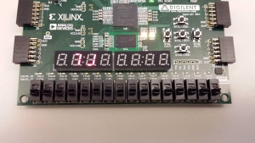](https://reference.digilentinc.com/_detail/nexys4-ddr/userdemo10.jpg?id=learn:programmable-logic:tutorials:nexys-4-ddr-user-demo:start)[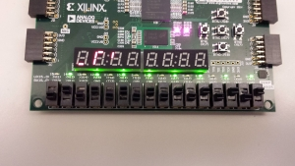](https://reference.digilentinc.com/_detail/nexys4-ddr/userdemo11.jpg?id=learn:programmable-logic:tutorials:nexys-4-ddr-user-demo:start)[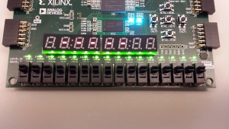](https://reference.digilentinc.com/_detail/nexys4-ddr/userdemo12.jpg?id=learn:programmable-logic:tutorials:nexys-4-ddr-user-demo:start)

### 2.七段显示

7段显示器运行恒定的蛇形图案。使用Nexys4-DDR I / O无法改变这种模式。

### 3.三色LED和按钮

两个三色LED最初设置为从红色逐渐变为绿色，然后从绿色变为蓝色，然后再变为红色。如果用户按下btnR，则LED设置为蓝色。如果用户按下btnC，则LED设置为绿色。如果用户按下btnL，则LED设置为红色。最后，如果用户按下btnD，LED将返回其渐变循环。如果用户继续按btnD，两个LED将被隔离，然后两个LED都将被关闭。  
  
[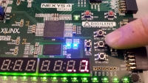](https://reference.digilentinc.com/_detail/nexys4-ddr/userdemo2.jpg?id=learn:programmable-logic:tutorials:nexys-4-ddr-user-demo:start)[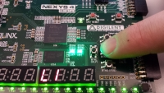](https://reference.digilentinc.com/_detail/nexys4-ddr/userdemo3.jpg?id=learn:programmable-logic:tutorials:nexys-4-ddr-user-demo:start)[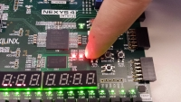](https://reference.digilentinc.com/_detail/nexys4-ddr/userdemo4.jpg?id=learn:programmable-logic:tutorials:nexys-4-ddr-user-demo:start)[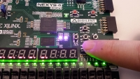](https://reference.digilentinc.com/_detail/nexys4-ddr/userdemo5.jpg?id=learn:programmable-logic:tutorials:nexys-4-ddr-user-demo:start)[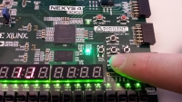](https://reference.digilentinc.com/_detail/nexys4-ddr/userdemo6.jpg?id=learn:programmable-logic:tutorials:nexys-4-ddr-user-demo:start)[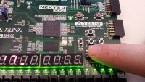](https://reference.digilentinc.com/_detail/nexys4-ddr/userdemo7.jpg?id=learn:programmable-logic:tutorials:nexys-4-ddr-user-demo:start)[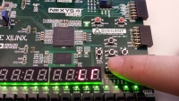](https://reference.digilentinc.com/_detail/nexys4-ddr/userdemo8.jpg?id=learn:programmable-logic:tutorials:nexys-4-ddr-user-demo:start)

### 4.录音机

如果用户按下btnU，则开始录音并从全向麦克风获取数据。数据存储在DDR2存储器中。录音机正在录音时，LED将从左向右点亮。大约五秒钟后，音频将从DDR2内存中读取并通过耳机插孔播放（标记为单声道音频输出）。LED将从右向左关闭。  
  
[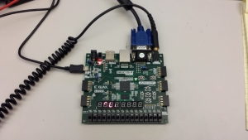](https://reference.digilentinc.com/_detail/nexys4-ddr/userdemo9.jpg?id=learn:programmable-logic:tutorials:nexys-4-ddr-user-demo:start)

### 5. VGA输出和鼠标控制

当演示连接到VGA显示器时，以1280×1024分辨率显示以下内容：  
  
* Digilent / Analog Devices徽标  
*鼠标光标，如果项目启动时Usb鼠标连接到电路板  
*音频来自板载ADMP421全向麦克风的信号  
*一个小方块，表示来自板载ADXL362>加速度计的X和Y加速度数据。方块根据Nexys4板位置移动。请注意，由于Nexys4板上的加速度计布局，电路板上的X轴和Y轴交换。加速度计显示屏还显示加速度幅度，计算方法为SQRT（X ^ 2 + Y ^ 2 + Z ^ 2），其中X， Y和Z表示各轴上的加速度值  
* FPGA温度，板载ADT7420温度传感器温度值和加速度计温度值  
*发送到RGB LED LD16和LD17的R，G和B颜色分量的值  
  
[](https://reference.digilentinc.com/_detail/nexys4-ddr/userdemo1.jpg?id=learn:programmable-logic:tutorials:nexys-4-ddr-user-demo:start)